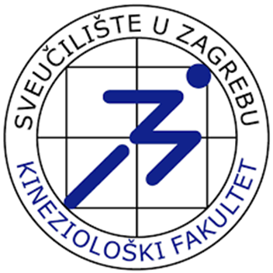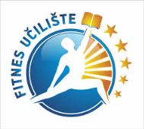

HRVATSKI ZAVOD ZA JAVNO ZDRAVSTVO
KINEZIOLOŠKI FAKULTET SVEUČILIŠTA U ZAGREBU
NASTAVNI ZAVOD ZA JAVNO ZDRAVSTVO „A. ŠTAMPAR“
ZAGREBAČKI SAVEZ SPORTSKE REKREACIJE “SPORT ZA SVE“
FITNES UČILIŠTE ZAGREB

Prijavnica

5. konferencija Zdravstvene kineziologije, 28. 10. 2023.

STRATEŠKI OKVIR RAZVOJA ZDRAVSTVENE KINEZIOLOGIJE

Ime i prezime

Zanimanje i specijalnost
Ustanova zaposlenja
E-mail
Broj telefona (fiksni i mobitel)
Adresa
OIB (potrebno zbog prijave skupa HLK)

Ispunjenu prijavnicu do 10.10.2023. poslati na e-mail adresu: vnovosel.sportzasve@gmail.com

Datum: Potpis:

